**1. Bảng hoá đơn:**

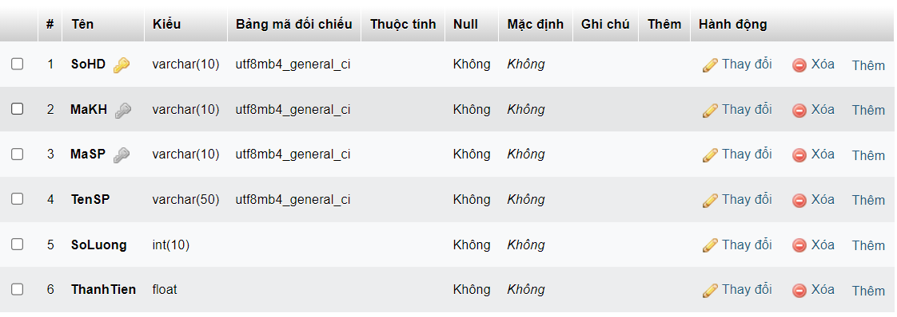

**2. Bảng khách hàng:**

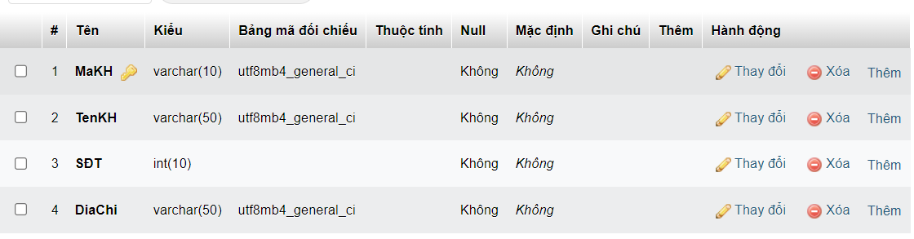

**3. Bảng sản phẩm:**

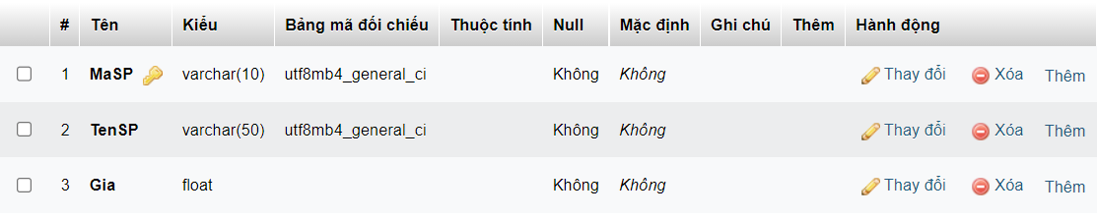

**4. Liên kết bảng:**

